2017年10月23日
メディアご担当者
報道ご担当者 各位
ふるさと納税史上初！
農業IoTアプリが返礼品に！！
スマホでふるさとの農園オーナーになれる
『こそふる』がサービス開始

株式会社ファインシード（本社：東京都渋谷区、代表取締役社長：頼定 誠）は、日本初のふるさと納税対応・レンタル農園オーナーアプリ 『こそふる』を2017年10月23日にリリースしたことをお知らせ致します。
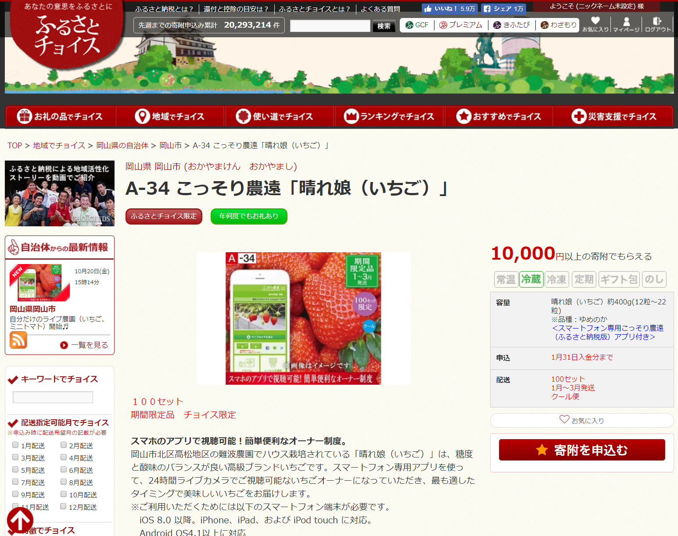
「ふるさとチョイス」掲載ページ URL: https://www.furusato-tax.jp/
『こそふる』は、スマホでレンタル農園オーナーになれるスマートフォンアプリ・「こっそり農遠」の“ふるさと納税バージョン”です。「こっそり農遠」と「ふるさと納税」を掛け合わせ、『こそふる』というサービス名が生まれました。『こそふる』では、遠く離れた場所に住む寄付者がふるさとの農園の様子が24時間カメラを通して見ることができ、作物の生育状況をリアルタイムで観察可能。作物が育ったら、産地直送の新鮮な状態で寄付者のもとにお届けします。これまでにない、まったく新しいかたちで自治体に貢献することができるふるさと納税サービスです。
■新しいかたちのふるさと納税・「こそふる」の特徴
- アプリで農園のレンタルオーナーになって、自治体を応援！
寄付者はスマホアプリ内で好きな区画を選び、自分だけの農園を持つことができます。24時間いつでもどこでも、農園に設置しているカメラを通して作物の育成具合を観察できます。農園にはネットワークやカメラ・各種センサーが設置されているので、天気や温度、湿度や二酸化炭素濃度などの情報までクラウドを通しリアルタイムで確認可能。遠く離れた場所にいても、作物や農園の様子をとても身近に感じられます。
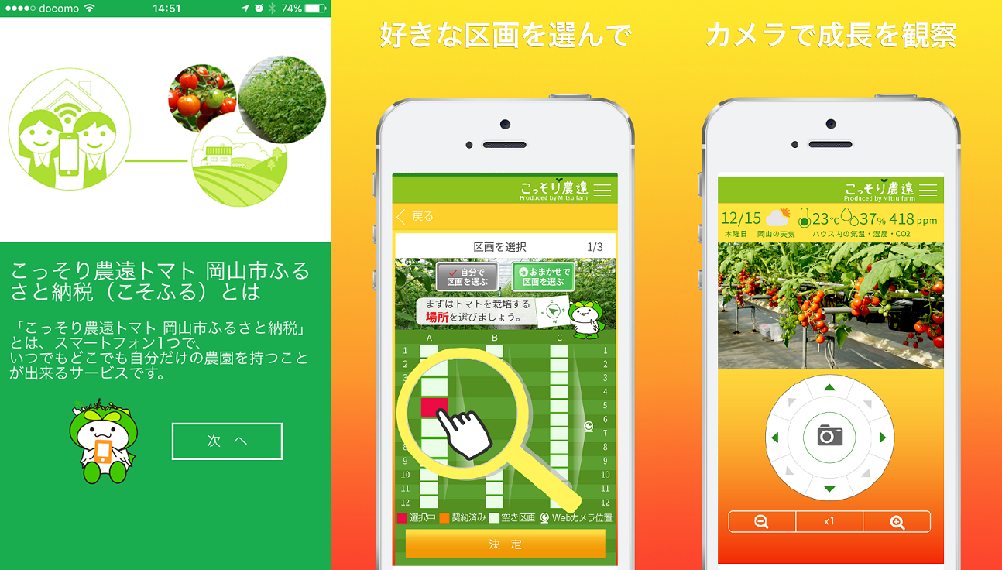
- 育った作物は産地直送でお届け！
お届けするのは岡山県岡山市のブランド作物。生産者が、最も新鮮で美味しく味わえる状態のものを見極めお届けします。
  - 「こそふる」トマト／岡山県岡山市：みつファーム産『ジュリエッタ』

『ジュリエッタ』は一部の百貨店やアンテナショップでのみ販売される、たいへん希少なミニトマトです。糖度が高く、甘みを強く感じることができます。また果皮が柔らかいため、一粒まるごと食べれば口の中で皮が溶け、ジューシーな食感がひろがります。

  - 「こそふる」いちご／岡山県岡山市：難波ファーム産『晴れ娘』
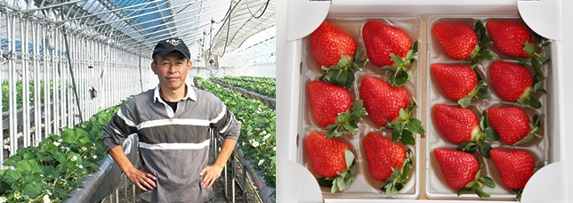
『晴れ娘』は、広大ないちご農園を営む難波ファームが独自開発の栽培管理手法をもとに栽培した、国内最高クラスのいちご。果皮が程よく硬いため、完熟に近い状態で収穫でき、糖度は一般的ないちごより高めです。大粒で一粒の存在感があり、贈り物としてもたいへん喜ばれる逸品です。

■ふるさと納税の本来の趣旨を実現するサービス
ふるさと納税は近年返礼品競争に陥り、金額メリットを目当てに寄付を行う案件が非常に多くなっています。当社は、ふるさと納税本来の趣旨は“寄付者が自分のふるさととして自治体を応援すること”であると考え、その実現のため『こそふる』のサービス開発を行いました。ただ単に自治体の特産品が届くだけでなく、寄付者はその成長過程や地域の様子を見ることができるので、その地域へ愛着が生まれます。
『こそふる』は多くの人がスマホを通し遠く離れたふるさとを応援できる未来を目指し、今後全国47都道府県にサービス展開していく予定です。

■A-34 こっそり農遠「晴れ娘（いちご）」 「こそふる」いちご
https://www.furusato-tax.jp/japan/prefecture/item_detail/33100/400766

■A-35 こっそり農遠「ジュリエッタ（ミニトマト）」 「こそふる」いちご
https://www.furusato-tax.jp/japan/prefecture/item_detail/33100/400767

【株式会社ファインシード会社概要】
株式会社ファインシードは、「世の中にないビジネスを創造する」を企業理念に、様々なコミュニケーションプラットホームを開発、提供しております。
名 称： 株式会社ファインシード
所在地： 〒150‐0011東京都渋谷区東3-24-2 恵比寿STビル 2F
代 表： 代表取締役社長 頼定 誠
ＵＲＬ： http://www.fineseed.net/
本リリースに関するお問い合わせはこちらまで
株式会社ファインシード 担当：齋藤 contact@fineseed.net
TEL：03-5766-1770 Fax：03-5766-1780

